Чередующиеся гласные в корне

Чередующиеся гласные в корне одна из сложных тем для запоминания из-за большого количества корней слова. Но для большинства случаев достаточно воспользоваться следующей таблицей:
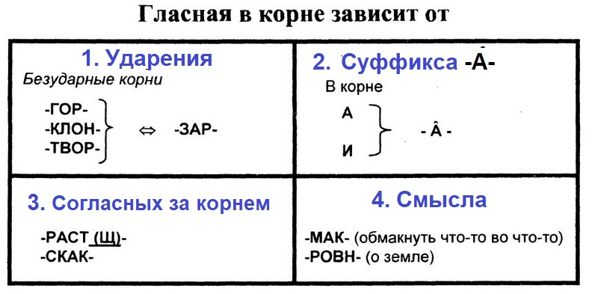

Примеры и пояснения к таблице.
- Во второй группе имеются в виду корни -БИР-/-БЕР-, -ПИР-/-ПЕР-, -МИР/-МЕР-, -ДИР-/-ДЕР-, которые обычно хорошо помнят. Особо обратите внимание на корни -СТИЛ-/СТЕЛ-, -БЛИСТ-/-БЛЕСТ-, ЖИГ/ЖЕГ, -ЧИТ-/-ЧЕТ-, а также корни с чередованием -Я-/-ИМ-(-ИН-) типа проклинать, понимать, где -И- пишется перед -А- (ср. проклясть, понять).
- Исключения для этих правил немногочисленны: скачок, скачу; утварь; сочетать, сочетание; полог; росток, Ростислав, Ростов, ростовщик, отрасль; равнина. Стоит запомнить также два слова с корнем -ПЛОВ- : пловец и пловчиха. В остальных случаях пишется — ПЛАВ-.
- Для корня -МАК- важно, что мы можем сказать обмакнуть перо в чернила, макать кисть в краску, то есть «погрузить что-то во что-то» (количество глаголов с -МАК- невелико).
- Слова с корнем -МОК- (-МОЧ-) не могут быть употреблены в этой конструкции: нельзя вымокнуть что-то во что-то, но можно вымокнуть под дождем, промочить ноги. Правило распространяется на производные: промокашка, непромокаемый, потому что нельзя «промокать что-то во что-то».

Полная таблица всех случаев чередования.
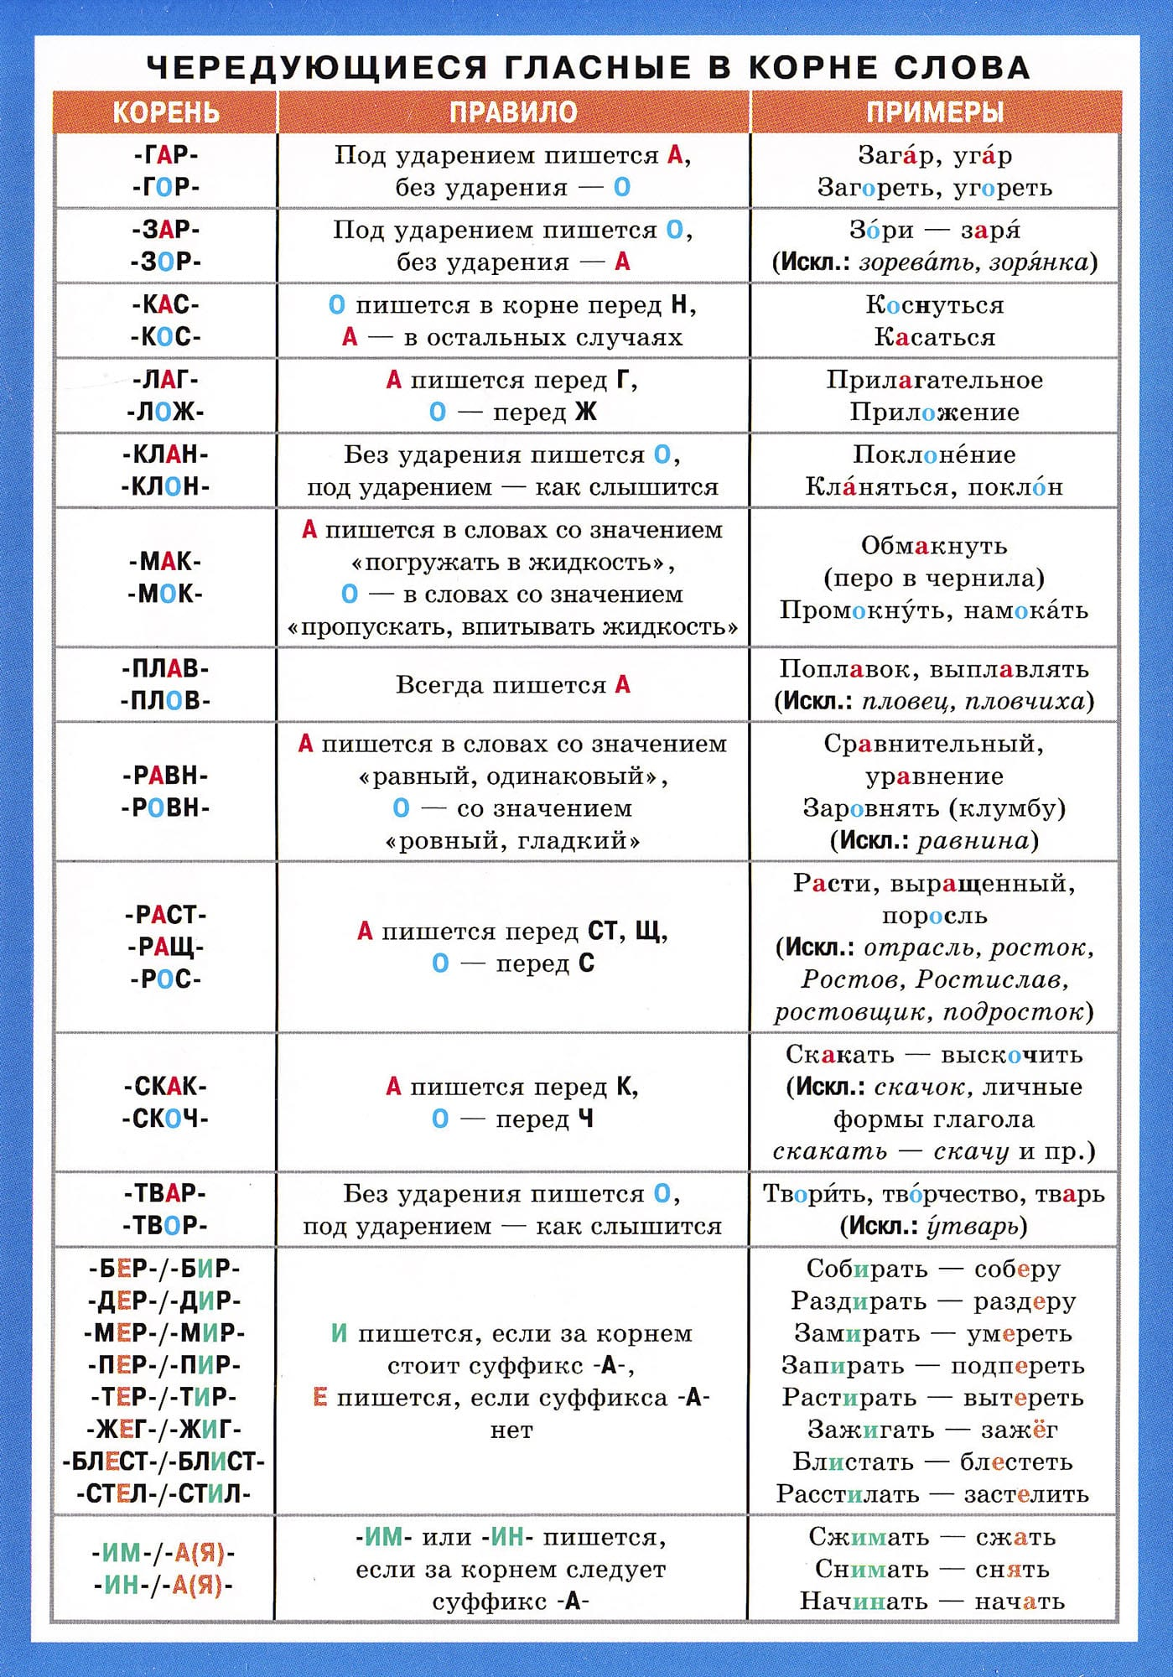

Тренажёр
- Плоская р_внина, предпол_гаемые события, пром_кательная бумага, обг_ревшая свеча, соприк_саться с трудностями, бл_стящие украшения, зам_рающие шаги, р_стительный покров, испытывать распол_жение, включить заж_гание, известные пл_вцы, занимающаяся з_ря, проб_рались в зар_слях, заг_релый пл_вец.
- Разж_гать костёр, зап_рать замок, оп_реться на палку, соб_раться на площади, буйная р_стительность, зам_реть на месте, сн_мать мерку, концерт для изб_рателей, прил_гается комплект, газовая г_релка, рыбьи пл_вники, накл_ниться к земле, спл_вляют лес, любоваться з_рницей, к_сание сетки, предпол_гаемые обстоятельства.
- Неприк_сновенный запас, проб_раться сквозь чащу, претво_рять в жизнь, отп_реть замок, непром_каемый плащ, предл_гать встретиться, выск_чил из зар_слей, Р_стислав из Р_стова, маленький р_сточек, ранняя з_ря, ярко бл_стит, соб_раться у разг_ревшегося костра, м_кал сухарь в молоко, обж_гающее прикосновение.
- Зар_сло камышами, выпл_вка чугуна, юные пл_вчихи, сл_жение и выч_тание, накл_нились к воде, почти соприк_сались, изл_жение в тетради, возл_гать надежды, бл_стательный успех, заг_ревшие тела пл_вцов, прим_рять платье, отл_жить на завтра, раств_рить в воде, ум_рать от жажды, к_сить траву, заг_рать на солнце, ум_реть от голода, зеленеет р_сток, р_стовщический процент

Правильные ответы:
- Плоская равнина, предполагаемые события, промокательная бумага, обгоревшая свеча, соприкасаться с трудностями, блестящие украшения, замирающие шаги, растительный покров, испытывать расположение, включить зажигание, известные пловцы, занимающаяся заря, пробирались в зарослях, загорелый пловец.
- Разжигать костёр, запирать замок, опереться на палку, собираться на площади, буйная растительность, замереть на месте, снимать мерку, концерт для избирателей, прилагается комплект, газовая горелка, рыбьи плавники, наклониться к земле, сплавляют лес, любоваться зарницей, касание сетки, предполагаемые обстоятельства.
- Неприкосновенный запас, пробираться сквозь чащу, претворять в жизнь, отпереть замок, непромокаемый плащ, предлагать встретиться, выскочил из зарослей, Ростислав из Ростова, маленький росточек, ранняя заря, ярко блестит, собираться у разгоревшегося костра, макал сухарь в молоко, обжигающее прикосновение.
- Заросло камышами, выплавка чугуна, юные пловчихи, сложение и вычитание, наклонились к воде, почти соприкасались, изложение в тетради, возлагать надежды, блистательный успех, загоревшие тела пловцов, примерять платье, отложить на завтра, растворить в воде, умирать от жажды, косить траву, загорать на солнце, умереть от голода, зеленеет росток, ростовщический процент.

5. В данной отр_сли производства, к_снуться вопроса, услышать з_рянку, играть в з_рницу, дог_рающая свеча, коленопрекл_нённый рыцарь, тв_рить чудеса, снизошло оз_рение, ур_внять пол_жение, ср_внить предл_жения, пол_г над кроватью, выст_ранное бельё, всполохи з_рницы, выр_сший на воле, вым_к до нитки, оз_ривший луч, отв_рить дверь, разнообразная утв_рь, р_сли в оранжерее.
6. Возр_стные изменения, зам_рать от восторга, несг_раемый шкаф, прот_реть стеллаж, претв_рять в жизнь замыслы, прекл_няться перед талантом, притв_риться больным, пл_вучая гостиница, заж_гать фонари, совершить ск_чок, зоревать на улице, плодородная р_внина, накл_няться вперед, распол_житься на ночлег, бл_стеть на солнце, разр_сшаяся м_крица, пром_кательная бумага.
7. Прор_стающее зерно, ур_вень жизни, заг_рались огоньки, сж_гать в печке, на бескрайних р_внинах, сиреневая з_ря, ср_внение двух величин, приг_рело на сковороде, прик_снуться к цветку, прик_сновение снежинки, зам_рает от страха, к_снулось верхушек, разг_ралась всё ярче, скл_няется к западу, ст_реть воспоминания, кл_нилось к горизонту, домашняя утв_рь, пл_вучий домик.
8. Сотв_рение мира, к_саться темы, внезапное оз_рение, жук-пл_вунец, благотв_рительная акция, соприк_саться рукавами, возг_рание на крыше, покл_нение идолу, лучшие пл_вцы, от з_ри до з_ри, безотл_гательное решение, вл_жение средств, зар_внять поверхность, ск_чи быстрее, подск_чить от неожиданности, выр_щенный в неволе, уп_раться локтями, проб_рается к своим, соч_тать браком, несчастные пог_рельцы, разг_рается вдали, укл_ниться от сражения.

Правильные ответы:
- В данной отрасли производства, коснуться вопроса, услышать зарянку, играть в зарницу, догорающая свеча, коленопреклонённый рыцарь, творить чудеса, снизошло озарение, уравнять положение, сравнить предложения, полог над кроватью, выстиранное бельё, всполохи зарницы, выросший на воле, вымок до нитки, озаривший луч, отворить дверь, разнообразная утварь, росли в оранжерее.
- Возрастные изменения, замирать от восторга, несгораемый шкаф, протереть стеллаж, претворять в жизнь замыслы, преклоняться перед талантом, притвориться больным, плавучая гостиница, зажигать фонари, совершить скачок, зоревать на улице, плодородная равнина, наклоняться вперед, расположиться на ночлег, блестеть на солнце, разросшаяся мокрица, промокательная бумага.
- Прорастающее зерно, уровень жизни, загорались огоньки, сжигать в печке, на бескрайних равнинах, сиреневая заря, сравнение двух величин, пригорело на сковороде, прикоснуться к цветку, прикосновение снежинки, замирает от страха, коснулось верхушек, разгоралась всё ярче, склоняется к западу, стереть воспоминания, клонилось к горизонту, домашняя утварь, плавучий домик.
- Сотворение мира, касаться темы, внезапное озарение, жук-плавунец, благотворительная акция, соприкасаться рукавами, возгорание на крыше, поклонение идолу, лучшие пловцы, от зари до зари, безотлагательное решение, вложение средств, заровнять поверхность, скачи быстрее, подскочить от неожиданности, выращенный в неволе, упираться локтями, пробирается к своим, сочетать браком, несчастные погорельцы, разгорается вдали, уклониться от сражения.

- Сж_гающий всё вокруг, ур_вновешенный человек, пересч_тать заново, странное ср_внение, заг_релая рука, выпл_вка чугуна, св_ривший лицо, тв_рец своей судьбы, обм_кнуть перо, подм_чить ноги, пестрая р_внина, прозрачный пол_г, неср_вненный голос, зам_чили бельё, накл_нившись над водой, р_сла в саду, преклонного возр_ста, колючий пл_вник, остановить на ск_ку, отп_рев сарай, ск_чок цен.
- Над_ру травы, дор_сти до должности, отм_реть от засухи, пол_гается узнать, отр_стить бороду, зад_рать нос, зал_жить в ломбард, хитрый р_стовщик, выж_гание азотом, нар_стание возмущения, удачное местопол_жение, подп_реть калитку, р_стовщический процент, сл_жение чисел, перет_рание с сахаром, подл_жить под спину, разр_стись в саду, разл_гать на части, быстро выч_тал, свежий отр_сток.
- Бл_стящее тв_рение, неср_вненный пл_вец, соб_рать утв_рь, пог_рельцы, з_ря разг_рается, укл_ниться, попл_вок, водор_сли, ск_кать на коне, обм_кнуть в сметану, провести к_сательную распол_житься на р_внине, внезапное ст_рение, неср_внимый ни с чем, расст_лается, выск_чить из зар_слей, разр_внять грядку, возр_ждение отр_сти хозяйства, непром_каемое пальто.
- Бл_стит на солнце, бл_снула вдалеке, соблюдать неук_снительно, бл_стательный успех, раств_римое вещество, сжатое изл_жение, выр_щенный урожай, ск_кать на лошади в Р_стов, распол_житься на р_внине, р_внобедренный треугольник, расст_лить и выр_внять скатерть, ур_внять шансы, ср_внить числа, морские водор_сли, ст_раться из памяти, обм_кнуть в сметану, непром_каемое пальто.

Правильные ответы:
9.Сжигающий всё вокруг, уравновешенный человек, пересчитать заново, странное сравнение, загорелая рука, выплавка чугуна, сваривший лицо, творец своей судьбы, обмакнуть перо, подмочить ноги, пестрая равнина, прозрачный полог, несравненный голос, замочили бельё, наклонившись над водой, росла в саду, преклонного возраста, колючий плавник, остановить на скаку, отперев сарай, скачок цен.
10.Надеру травы, дорасти до должности, отмереть от засухи, полагается узнать, отрастить бороду, задирать нос, заложить в ломбард, хитрый ростовщик, выжигание азотом, нарастание возмущения, удачное местоположение, подпереть калитку, ростовщический процент, сложение чисел, перетирание с сахаром, подложить под спину, разрастись в саду, разлагать на части, быстро вычитал, свежий отросток.
11.Блестящее творение, несравненный пловец, собирать утварь, погорельцы, заря разгорается, уклониться, поплавок, водоросли, скакать на коне, обмакнуть в сметану, провести касательную расположиться на равнине, внезапное старение, несравнимый ни с чем, расстилается, выскочить из зарослей, разровнять грядку, возрождение отрасти хозяйства, непромокаемое пальто.
12.Блестит на солнце, блеснула вдалеке, соблюдать неукоснительно, блистательный успех, растворимое вещество, сжатое изложение, выращенный урожай, скакать на лошади в Ростов, расположиться на равнине, равнобедренный треугольник, расстелить и выровнять скатерть, уровнять шансы, сравнить числа, морские водоросли, стираться из памяти, обмакнуть в сметану, непромокаемое пальто.

